République Algérienne Démocratique et Populaire  
Ministère de l’enseignement Supérieur et de la Recherche Scientifique  
Université Mohamed El Bachir El Ibrahimi de Bordj Bou Arréridj  
Faculté des Mathématiques et d’Informatique  
Département d’informatique



**Mémoire***Présenté en vue de l’obtention du diplôme***Licence en Informatique**

**THEME**

**Conception et réalisation d’une application par la gestion des réservations d’hôtel BENI HAMAD BBA**

**Présente par :** **Devant le jury composé de :**

-MEHSAS HANYA MALEK -Président : …

-MEKKI DOUAA -Examinateurs :

-Encadreur : BELHADJ FOUDIL

2022-2023

REMERCIMENT

La réalisation de ce mémoire a été possible grâce au concours de plusieurs personnes à qui nous voudrions témoigner toute notre reconnaissance.

Nous tenons tout d'abord à remercier dieu le tout puissant et miséocordieux, qui nous a donné la force et la patience d'accomplir ce modeste travail.

Ensuite, nous tenons à remercier notre encadreur Mr. BELHADJ FOUDIL précieux conseils et leur aide durant toute la période du travail.

Nos vifs remerciements vont également aux membres du jury pour l'intérêt qu'ils ont portes à notre recherche en acceptant d'examiner notre travail et de l'enrichir par leurs propositions.

Un immense merci à nos parents pour nous avoir encouragés et permis d'entreprendre nos études.

En fin, nous tenons également à remercier toutes les personnes qui ont participées de près ou de loin à la réalisation de ce travail.

***Dédicace***

Je dédie mon succès à

À mon soutien indéfectible et mon premier professeur à chaque étape de ma vie, qui s'est battu pour moi, et aujourd'hui il est déterminé à être heureux avec sa fille, le héros de ma vie, mon père.

A celle à travers qui j'ai vu le chemin de ma vie, la grande personne qui a toujours souhaité que ses yeux me voient un jour comme celui-ci, ma tendre mère.

À celui qui a été mon soutien pendant toutes les années d'études et ne m'ont rien épargné, mon frère Bassem, sa femme et sa douce fille.

À celui que j'ai souvent agacé, comme une petite fille gâtée, mon frère Khalil, qui est ma source de force.

A ma deuxième mère et ma force quand j'étais faible, qui m'a tenu la main quand la vie a cessé de me tendre la main, ma chère sœur Ismahan et ses jeunes enfants.

**Mehsas Hanya Melak**

***Dédicace***

**Table des matières**

**Dédicaces i  
Remerciements ii  
Résumé iii  
Abstract iv  
Introduction générale   
1 Expression des besoins 3**1.1 Introduction . . . . . . . . . . . . . . . . . . . . . . . . . . . . . . . . . . . . 3  
1.2 Problématique. . . . . . . . . . . . . . . . . . . . . . . . . . . . 3  
1.3 Contexte et présentation du projet. . . . . . . . . . . . . . . . . . . . . . . . . . . . . . . . . . . . . 5 1.3.1 Contexte . . . . . . . . . . . . . . . . . . . . . . . . . . . 6 1.3.2 Présentation du projet . . . . . . . . . . . . . . . . . . . . . . . . . . . 6  
1.4 Spécification et analyse des besoins . . . . . . . . . . . . . . . . . . . . . . . . . . . . . . . . . 5 1.4.1 Besoins fonctionnels . . . . . . . . . . . . . . . . . . . . . . . . . . . 6  
1.4.2 Besoins non fonctionnels . . . . . . . . . . . . . . . . . . . . . . . . . 6 1.5 Résultats attendus . . . . . . . . . . . . . . . . . . . . . . . . . . . . . . . . . . . . 7  
1.6 Conclusion . . . . . . . . . . . . . . . . . . . . . . . . . . . . . . . . . . . . 7  
**2 Conception et modélisation UML 8**2.1 Introduction . . . . . . . . . . . . . . . . . . . . . . . . . . . . . . . . . . . . 8  
2.2 Notions de modèle et de modélisation . . . . . . . . . . . . . . . . . . . . . . 8  
2.2.1 Modèle . . . . . . . . . . . . . . . . . . . . . . . . 8  
2.2.2 Modélisation . . . . . . . . . . . . . . . . . . . . . . 9  
2.3 Le langage UML. . . . . . . . . . . . . . . . . . . . . . . . . . . . . . . . 9  
2.4 Vue fonctionnelle : diagramme(s) de cas d’utilisation . . . . . . . . . . . . . . 9  
2.4.1 Vue fonctionnelle . . . . . . . . . . . . 10  
2.4.2 Diagramme de cas d’utilisation . . . . . . . . . . . . . . . . . . . . . . . . . 10  
2.4.3 Notre diagramme de cas d’utilisation . . . . . . . . . . . . . . . . . . 11  
2.5 Vue statique : diagramme de classes . . . . . . . . . . . . . . . . . . . . . . . 14  
2.5.1 Vue statique . . . . . . . . . . . . . . . . . 14  
2.5.2 Diagramme de classe . . . . . . . . . . . . . . . . . . . . . . . 15 2.5.2 Notre diagramme de classes . . . . . . . . . . . . . . . . . . . . . . . 15  
2.6 Vue dynamique : diagramme de séquence . . . . . . . . . . . . . . . . . . . . 15 2.6.1 Vue dynamique . . . . . . . . . . . . . . . . 15  
2.6.1 Diagramme de séquence . . . . . . . . . . . . . . . . 15  
2.6.2 Nos diagrammes de séquence . . . . . . . . . . . . . . . . . . . . . . 16  
2.6.2.1 La cas d’utilisation : Réserver . . . . . . . . . . . . . . 16  
2.6.2.2 La cas d’utilisation : valider les informations de réservations. . . . . . . . . . . . 17  
2.6.2.3 La cas d’utilisation : Mettre à jour les informations . . . . . . . . . . 18 2.7 Conclusion . . . . . . . . . . . . . . . . . . . . . . . . . . . . . . . . . . . . 18 **3 Réalisation** 3.1 Introduction . . . . . . . . . . . . . . . . . . . . . . . . . . . . . . . . . . . . 19  
3.2 Présentation d‘Android . . . . . . . . . . . . . . . . . . . . . . 19  
3.3 Outils de développement . . . . . . . . . . . . . . . . . . . . . . . . . . . . . 20  
3.3.1 Android Studio comme IDE . . . . . . . . . . . . . . . . . . . . . . . 20  
3.3.2 Le Kit de développement (SDK) d’Android . . . . . . . . . . . . . . . 20  
3.3.3 FireBase . . . . . . . . . . . . . . . . . . . . . . . . . . . . . . 20  
3.3.4 XML . . . . . 21 3.3.5 Java . . . . . . . . . . . . . . . . . . . . . . . . . . . . . . 20  
3.4 Présentation de l’application . . . . . . . . . . . . . . . . . . . . . . . . . . . 21  
3.4.1 L’interface d’accueil. . . . . . . . . . . . . . 21  
3.4.2 Interfaces de choisir . . . . . . . . . . . 22  
3.4.3 Interfaces de chambre et suite . . . . . . . . . . 23  
3.4.4 Interfaces de réservation . . . . . . . . . . . . . . . . . . . 25  
3.5 Conclusion . . . . . . . . . . . . . . . . . . . . . . . . . . . . . . . . . . . . 26  
**Conclusion générale   
Bibliographie 2**

**Table des figures**

2.1 Notre diagramme de cas d’utilisation. . . . . . . . . . . . . . . . . . . . . . . 11  
2.2 Notre diagramme de classes . . . . . . . . . . . . . . . . . . . . . . . . . . . . 15  
2.3 diagramme de séquence du cas d’utilisation *Réserver*. . . . . . . . . . . 16  
2.4 diagramme de séquence du cas d’utilisation *valider les informations de réservation* . . . 17  
2.5 diagramme de séquence du cas d’utilisation *Mettre à jour les informations* . . . . . . . . . . 18  
3.1 Interface d’accueil . . . . . . . . . . . . . . 21  
3.2 Interface de choisir. . . . . . . . . . . . . . . . 22  
3.3 Interface de chambre. . . . . . . . . . . . . 23 3.3 Interface de suite. . . . . . . . . . . . . 23  
3.4 Interface de réservation . . . . . . . . . . 24

**Introduction générale**

À ce jour, le monde est toujours en développement continu dans tous les domaines, en particulier dans le domaine de la technologie, et précisément le téléphone mobile, qui est devenu un élément essentiel de notre vie quotidienne, en raison du développement d'applications qui ont facilité notre travail et nous a fait gagner du temps car cela nous a permis de mener à bien nos différentes activités quotidiennes de manière confortable et rapide.

A l'heure actuelle, chaque entreprise ou institution a sa propre application qui s'occupe du client afin de faciliter et d'organiser le travail, d'éviter les travaux manuels pénibles et d'apporter du confort à un client. Dans le domaine du tourisme, nous avons vu qu'il existe une manque de ce service, il leur convient, et c'est ce qui nous a aidés à choisir le sujet du projet, qui est « **Conception et réalisation d’une application par la gestion des réservations d’hôtel BENI HAMAD BBA** », car cet hôtel est considéré comme l'un des hôtels les plus réputés de la wilaya de Bordj Bou Arreridj. Pas fournir un service de chambre et l'hôtel seulement, mais contient également une grande salle de banquet et une autre salle pour les réunions et événements importants. Aujourd'hui, nous sommes en train de fournir un nouveau service pour cet hôtel. Il s'agit d'une application qui les aide ainsi que leurs visiteurs. Nous l'avons utilisé pour développer notre application Android Studio et comme base de données FireBase.

Au cours de cette thèse, nous suivrons les principales étapes que nous avons suivies lors de la mise en œuvre de notre projet, tel que nous l'avons divisé en 3 chapitres :

* **Expression des besoins.**
* **Conception et modélisation UML.**
* **Implémentation.**

Chapitre1

**Expression des besoins**

* 1. **Introduction**

#### Ce chapitre est une introduction à l'application de réservation d’hôtel quel est l'un des secteurs les plus importants qui existent dans n'importe quel pays car il joue un rôle important dans la promotion et Le fonctionnement des centrales de réservation.

* 1. **Problématique**
* Comment gérer les procédures de réservation malgré la distance ?
* L'hôtel peut-il mettre ses services à la disposition des utilisateurs Sans restriction de distance ou de temps ?
  1. **Contexte et présentation du projet**
     1. **Contexte**

#### Compte tenu de la problématique qui précède notre sujet repose sur « Conception et réalisation d’une application par la gestion des réservations d’hôtel BENI HAMAD BBA ».

#### Cette application permet aux utilisateurs de réserver une ressource ou un service (chambre, salle de conférence, rendez-vous, fêtes de mariage, alimentaire ...) à distance via un appareil mobile intelligent à leur convenance, simplement via l'application en saisissant toutes leurs informations personnelles (nom, prénom nom, adresse, téléphone, e-mail...), en conséquence Le client doit régler l'intégralité de son séjour en présence. Et d'autre part, il permet à l'hôtel de de simplifier les fonctions de réception.

* + 1. **Présentation du projet**
* **Hôtel BENI HAMAD**

L'hôtel Beni Hamad se caractérise par un emplacement stratégique merveilleux, car il est situé dans le centre-ville de Bordj Bou Arreridj, à proximité de la zone industrielle développée et non loin des services dont tout individu a besoin (hôpital, transport, protection civile…) ,Où il s'efforce de fournir une large gamme de services et de fournir toutes les technologies pour le confort et le plaisir de ses clients, ce qui est représenté dans (ambiance familiale, petit déjeuner le matin, chambre simple, double ou triple, salle de bain privée, connexion internet, parking , ...)

* ***Objectif***

# L'objectif principal de la création de l'application est d'ouvrir une ligne de communication claire entre l'hôtel et les clients, en plus de la possibilité d'accéder aux informations de l'hôtel telles que les services et les installations (hébergement, évènements, restaurant,…), et donc améliorer et faciliter la gestion de réservation d’hôtel.

* ***Périmètre***

L'application comprend tous les utilisateurs qui souhaitent réserver un hôtel et d'autres services (restaurant, événement,...) dans tout le pays et dans d'autres pays pour recevoir des touristes à tout moment.

* 1. **Spécification et analyse des besoins**

Avant de procéder à la production de toute application, il est nécessaire d'étudier les besoins des utilisateurs et de comprendre leurs exigences, et en conséquence nous créons notre application. Ces besoins sont classés en deux catégories : besoins fonctionnels et besoins non fonctionnels :

**1.4.1 Besoins fonctionnels**

Ce sont les fonctions que notre application doit fournir principalement :

* Contacter le service réservation (Gmail, numéro téléphone).
* Aider l'utilisateur à trouver l'hôtel grâce à le lien de site qui donne la localisation géographique.
* Afficher les détails de l'hôtel (les prix, hébergement).

**1.4.2 Besoins non fonctionnels**

C'est ce qu'il faut prendre en compte lors de la période de développement de l'application en termes de comportement et de performances, et dans notre application on peut parler des besoins non fonctionnelles suivantes :

* Facilité d'utilisation : L'application doit avoir une interface simple d'utilisation car elle s'adresse à tout le monde.
* Maintenabilité : le code de l'application doit être compréhensible et contenir des commentaires, car cela contribue à la facilité et à la rapidité de la maintenance en cas de problème.
* Évolutivité : L'application doit pouvoir évoluer et s'agrandir car le monde est en constante évolution.
* Performances : l'application doit répondre aux commandes de l'utilisateur en peu de temps.
* Sécurité : Les informations personnelles de l'utilisateur doivent être protégées.
  1. **Résultats attendus**

À la fin du projet, nous obtenons une application avancée et efficace il répond au besoin de l'utilisateur qui peut être téléchargée via les App Stores, ce qui nous fournit un service de réservation à distance.

**1.6 Conclusion**

Dans ce chapitre, nous avons présenté la problématique qui nous ouvrait la voie pour aborder cette application, puis nous avons présenté le contexte général de notre projet, et nous avons défini l'hôtel sur lequel s'articule l'application, le but et pour qui nous l'avons créé, puis nous avons identifié et analysé les besoins de l'utilisateur et à la fin nous avons parlé des résultats attendus que nous avons une application intégrée qui répond aux besoins de l'utilisateur.

Dans le deuxième chapitre, nous commencerons la phase de conception.

Chapitre2

**Conception et modélisation UML**

**2.1 Introduction**

Dans ce chapitre, nous étudions la deuxième phase de notre travail, qui est le processus d'analyse et de conception de l'application à l'aide du langage de modélisation UML. Le processus de conception est l'une des étapes importantes qui nous permet de présenter la présentation qui décrit tous les aspects et définit les fonctions à travers différents diagrammes (diagramme de classe, diagramme de cas d’utilisation et diagramme de séquence).

**2.2 Notions de modèle et de modélisation**

**2.2.1 Modèle**

Il est défini comme une représentation simplifiée et abstraite des choses de la réalité (un système, un phénomène ou un processus complexe), et c'est ce qui l'a fait aider et être utilisé pour simplifier le monde réel, mais le problème est la façon d'exprimer et résumer ces concepts dans un langage abstrait et précis tel qu'un langage de programmation, afin que ce langage puisse être interprété par A travers un programme informatique, il est utilisé dans de nombreux domaines, notamment les sciences physiques, les sciences sociales, l'économie, la finance, l'ingénierie, la médecine, la biologie, environnement et météorologie.

**2.2.2 Modélisation**

La modélisation est le processus de création d'un modèle, c'est-à-dire une représentation simplifiée d'un système réel (un processus ou un phénomène) en utilisant des méthodes et des langages différents et spécifiques (UML, Merise, …).

Ses utilisations se situent à diverses fins, telles que la compréhension et le contrôle du comportement de ce qui est représenté, la prise de décisions et la découverte de différentes hypothèses pour tester la validité du modèle à l'aide de données et d'observations pouvant être modifiées et améliorées.

**2.3 Le langage UML**

UML (Unified Modeling Language) est un langage de modélisation visuelle utilisé pour représenter graphiquement des systèmes logiciels. Il est utilisé pour la conception, la documentation et la communication des différents aspects d'un système logiciel, tels que les exigences, la structure, le comportement, les interactions et les processus.

UML fournit une notation graphique standardisée pour représenter ces différents aspects sous forme de diagrammes, tels que les diagrammes de cas d'utilisation, les diagrammes de classe, les diagrammes de séquence, les diagrammes d'activité et les diagrammes de déploiement. Ces diagrammes permettent aux différentes parties prenantes du projet de mieux comprendre les différents aspects du système et de communiquer plus efficacement les uns avec les autres.

UML est largement utilisé dans l'industrie du logiciel pour améliorer la qualité des logiciels, faciliter la maintenance et la réutilisation du code, et réduire les coûts de développement [1].

**2.4 Vue fonctionnelle : diagramme(s) de cas d’utilisation**

**2.4.1 Vue fonctionnelle**

La partie fonctionnelle permet de définir les fonctions fournies par l'application sans préciser la manière de la mettre en œuvre, c'est-à-dire les procédures qu'elle doit effectuer et les résultats qu'elle doit fournir.

**2.4.2 Diagramme de cas d’utilisation**

Les diagrammes de cas d’utilisations représentent les cas d’utilisation identifiés et l’acteur associé à chacun. Ils permettent notamment de représenter les processus d’un domaine. [2].

**2.4.3 Notre diagramme de cas d’utilisation**

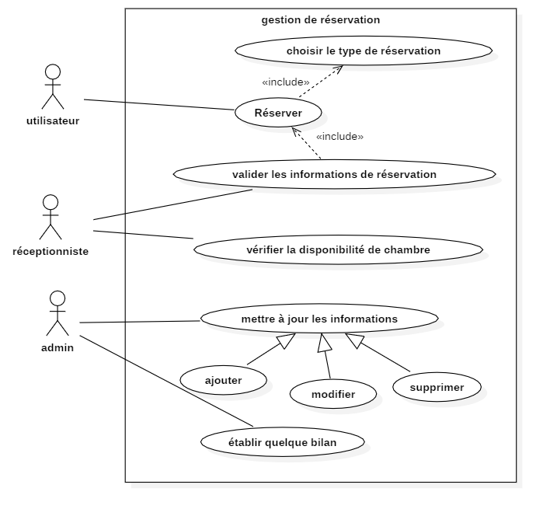

FIGURE 2.1 : Notre diagramme de cas d’utilisation.

**2.5 Vue statique : diagramme de classes**

**2.5.1 Vue statique**

Se concentre sur l'environnement statique du système, c'est-à-dire les éléments qui le composent et les relations entre eux, il est souvent représenté par UML, qui affiche (les classes, les attributs, les méthodes et associations entre les classes).

**2.5.2 Diagramme de classe**

Un diagramme de classes représente la structure statique d’un système. Il contient principalement des classes, ainsi que leurs associations, mais on peut aussi y trouver des objets. Pour l’analyse d’un système d’information, il est préférable de n’y faire figurer que des classes. De plus, il est conseillé de ne représenter sur un diagramme que des classes appartenant à la même catégorie : entité, processus ou acteur [2].

**2.5.2 Notre diagramme de classe**

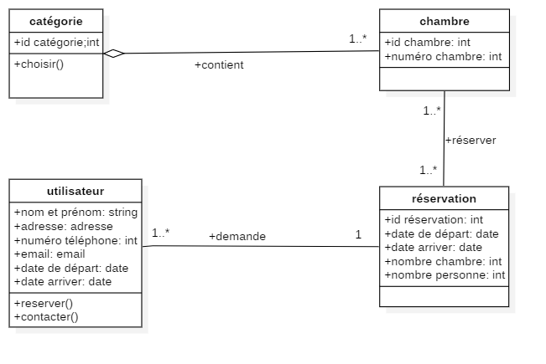

FIGURE 2.2 : Notre diagramme de classes.

**2.6 Vue dynamique : diagramme de séquence**

**2.6.1 Vue dynamique**

La vue dynamique est une vue détaillée des fonctionnalités de l'application, il est utilisé pour mettre en évidence les relations temporelles entre les éléments à travers leur séquence. Elle intervient après la définition du modèle statique (cas du diagramme de séquence).

**2.6.2 Diagramme de séquence**

Le diagramme de séquence représente des échanges de messages entre objets. Il permet de mieux visualiser la séquence des messages par une lecture de haut en bas. L'axe vertical représente le temps, l'axe horizontal représente les objets qui collaborent. Une ligne verticale en pointillé est attachée à chaque objet et représente sa ligne de vie [2].

**2.6.3 Notre diagramme de séquence**

Dans ce qui suit, nous présentons les diagrammes de séquence pertinents à des scénarios  
représentatifs de quelques cas d’utilisation décrits précédemment.

**2.6.3.1 La cas d’utilisation : Réserver**

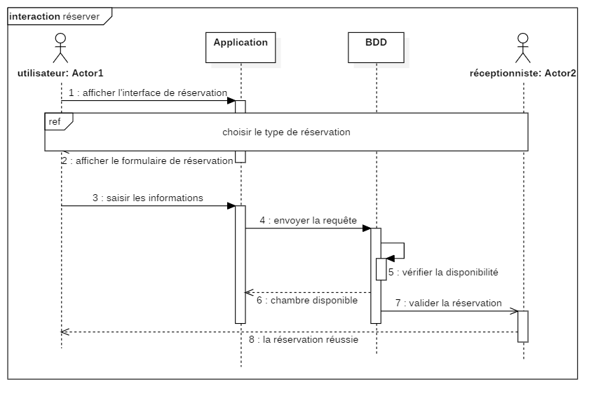

FIGURE 2.3 : diagramme de séquence du cas d’utilisation *Réserver*.

**2.6.3.2 La cas d’utilisation : Valider les informations de réservation**

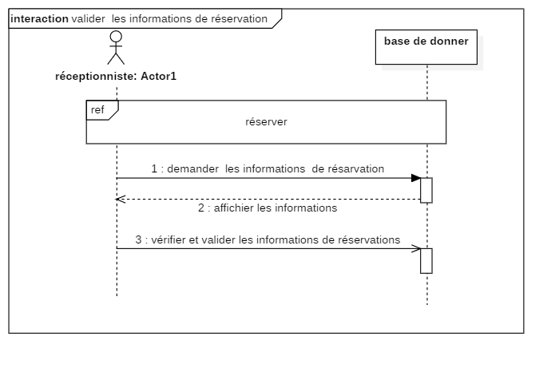FIGURE 2.4 : diagramme de séquence du cas d’utilisation *Valider les informations de réservation*.

**2.6.3.2 La cas d’utilisation : Mettre à jour les informations**

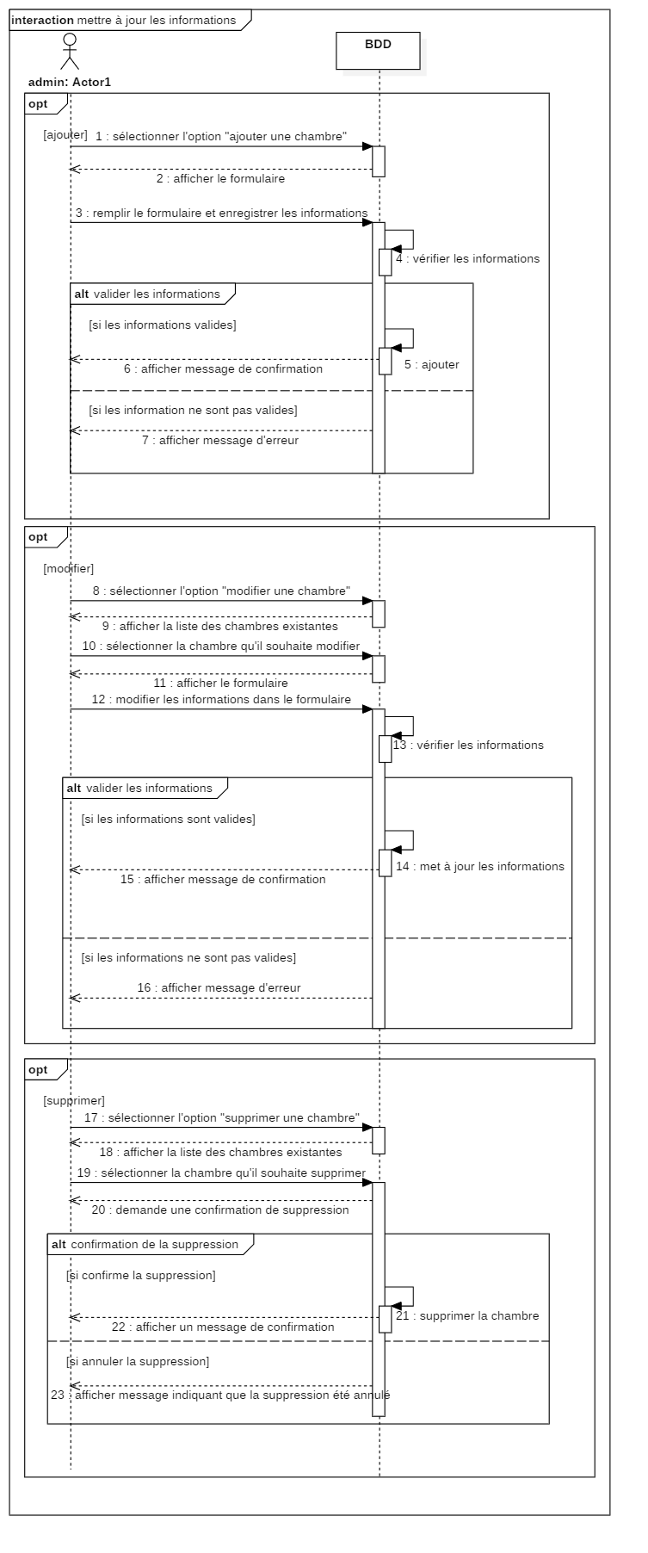

FIGURE 2.5 : diagramme de séquence du cas d’utilisation *Mettre à jour les informations*.

**2.7 Conclusion**

Dans ce chapitre, nous avons défini quelques concepts de base (modèle, modélisation, UML, ...), et présenté la conception de notre projet et les tâches liées à l'application, puis les digrammes associés afin de faciliter l'étape de mise en œuvre que nous allons commencer dans le chapitre suivant.

Chapitre3

**Implémentation**

**3.1 Introduction**

L'étape de réalisation est considérée comme l'une des étapes les plus importantes car elle concerne la partie pratique. Le but de cette étape est de réaliser une application finale développée. Nous allons d'abord identifier tous les programmes et langages utilisés dans le développement de notre projet. Nous le terminerons en montrant des captures d'écran des principales interfaces de l'application.

**3.2 Présentation d’Android**

Android est l'un des systèmes d'exploitation les plus populaires pour les appareils mobiles (tels que les smartphones, les tablettes, les montres intelligentes...) dans le monde basé sur Linux Kernel.

Android fournit une interface facile à utiliser et personnalisable (changer la police, changer le fond d'écran....).

Google est la boutique d'applications officielle pour les appareils Android, de sorte que l'utilisateur peut télécharger une large gamme d'applications (jeux, livres, films, magazines...).

**3.3 Outils de développement**

Cette section présente les principaux outils de développement que nous avons utilisés afin de réaliser notre application à savoir : Android Studio, le SDK, le langage Java et le SGBD FireBase.

**3.3.1 Android Studio comme IDE**

Android Studio est un environnement de développement intégré (IDE) officiel pour le développement d’applications. Il est basé sur l’IDE IntelliJ IDEA de JetBrains et est spécialement conçu pour le développement d’applications Android.

Android Studio est un outil de développement complet qui facilite la création d’applications Android de haute qualité en fournissant de nombreuses fonctionnalités avancées (outils de création d’interfaces d’application, de débogage et un puissant système de construction basé sur des Gradels).

**3.3.2 Le Kit de développement (SDK) d’Android**

Le SDK Android est un ensemble d’outils de développement permettre de créer des applications Android puissantes pouvant être installées et utilisées. Le SDK se compose de tous les outils, API, émulateurs, images système, etc., qui est devenu le plus grand concurrent d’Apple dans le domaine des smartphones. Et le dernier SDK Android que nous avons utilisé pour développer notre application est la version 32.

**3.3.3 FireBase**

FireBase est une plateforme de développement d'applications mobiles et Web développée par Google. Il fournit un ensemble complet d'outils et de services Cloud pour faciliter la création, l'amélioration et l'hébergement d'applications de manière efficace et évolutive. Les principales fonctionnalités de FireBase incluent une base de données en temps réel, Firestore pour stocker des données structurées, un système d'authentification des utilisateurs, un service de stockage en nuage, un hébergement Web, des notifications push, des analyses de performances et bien d'autres fonctionnalités. En bref, FireBase offre une infrastructure Cloud robuste et une variété de services pour simplifier le développement et la gestion des applications mobiles et Web [1].

**3.3.4 XML**

(Extensible Markup Language) est un langage de balisage est utilisé dans de nombreuses applications lors de la préparation d'interfaces utilisateur pour décrire la structure et le contenu de ses éléments (menus, boutons, images...) Dans Android Studio, les interfaces sont créées à l'aide du langage de balisage appelé Android XML. Il permet aux développeurs de créer des interfaces plus souples et adaptables que Lors de leur création, par exemple, un fichier XML décrivant une mise en page différente pour une même interface, cela permet à l'application de s'adapter à différents écrans et tailles.

**3.3.5 Java**

Java est un langage de programmation de haut niveau orienté objet, largement utilisé pour le développement d'applications de bureau, de jeux, d'applications mobiles et d'applications Web. Il est également utilisé dans les systèmes embarqués, les serveurs d'applications et les bases de données.

Le langage Java est connu pour sa sécurité, sa fiabilité, sa portabilité et sa simplicité. Il est également très populaire dans l'industrie en raison de son large éventail de bibliothèques et de Framework.

Java utilise un modèle de mémoire basé sur la gestion automatique de la mémoire, qui permet de libérer automatiquement la mémoire qui n'est plus utilisée par le programme. Java est également utilisée pour la création d'applets Java, des mini-applications qui peuvent être intégrées dans une page Web pour offrir des fonctionnalités interactives [1].

**3.4 Présentation de l’application**

Dans cette section, on va présenter les principales interfaces de notre application qui résument l’essentiel des fonctionnalités proposées.

**3.4.1 Interface d’accueil**

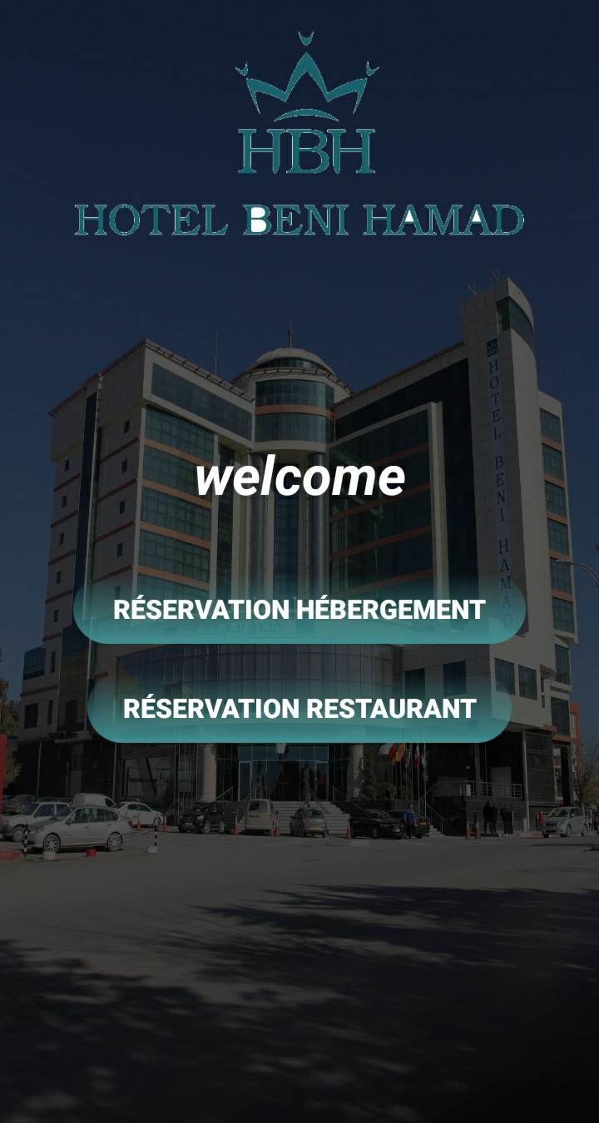

FIGURE 3.1 : Interface d’accueil.

**3.4.2 Interface choisir**

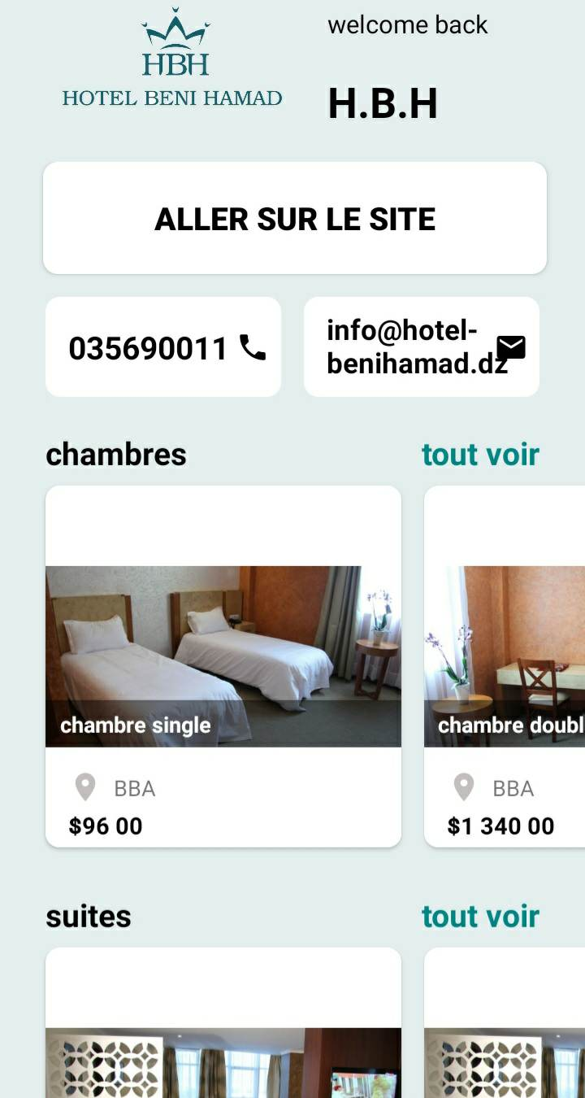

FIGURE 3.2 : Interface d’accueil.

**3.4.3 Interface de chambre et suite**

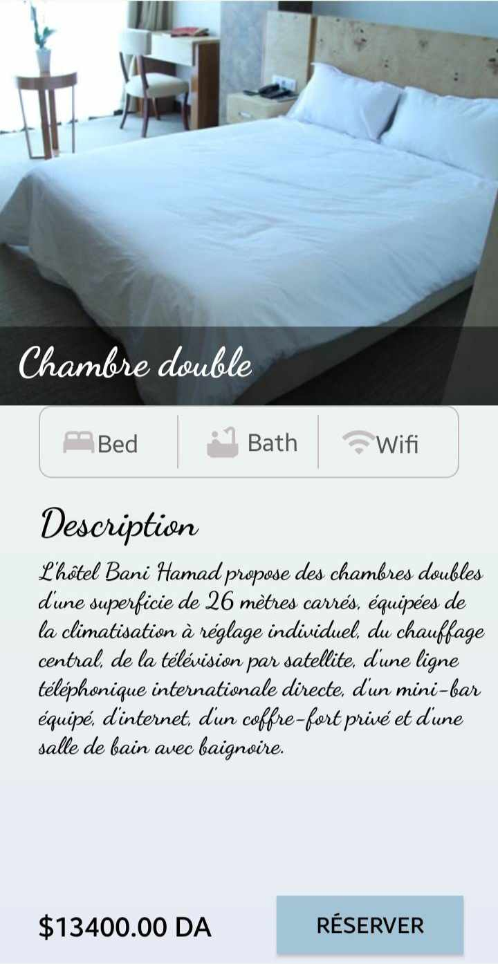 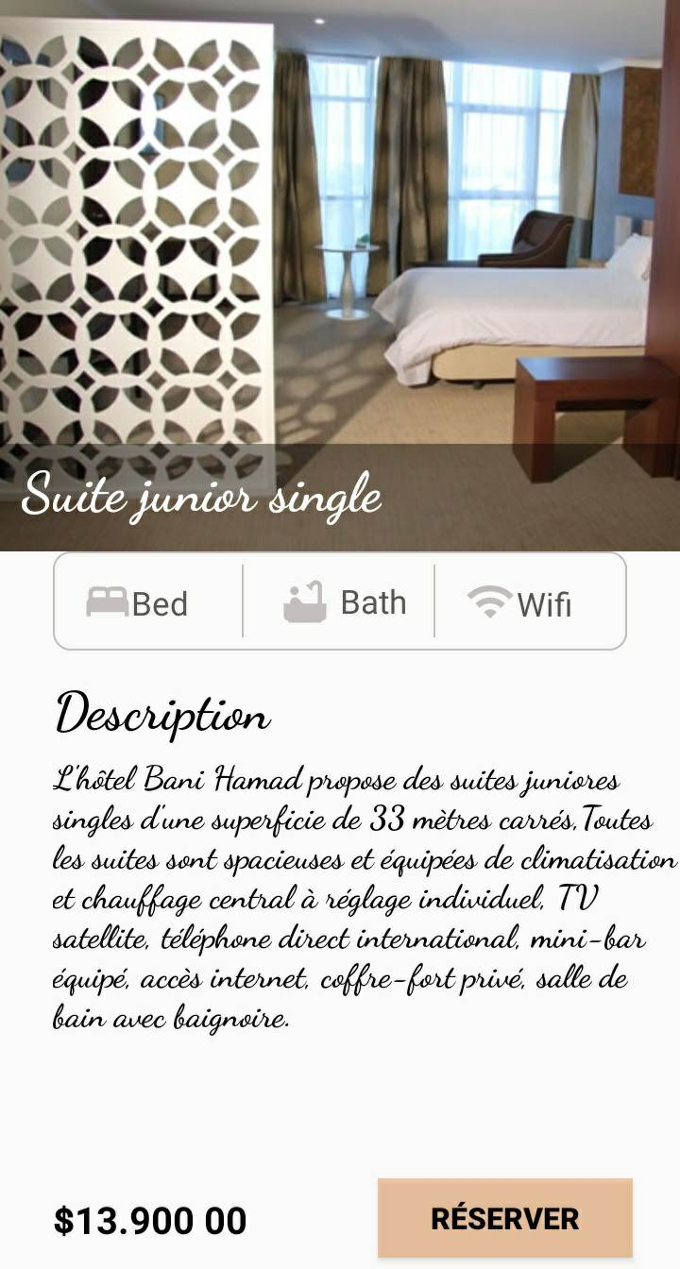 FIGURE 3.3 : Interface de chambre. FIGURE 3.4 : Interface de suite.

**3.4.4 Interface de réservation**

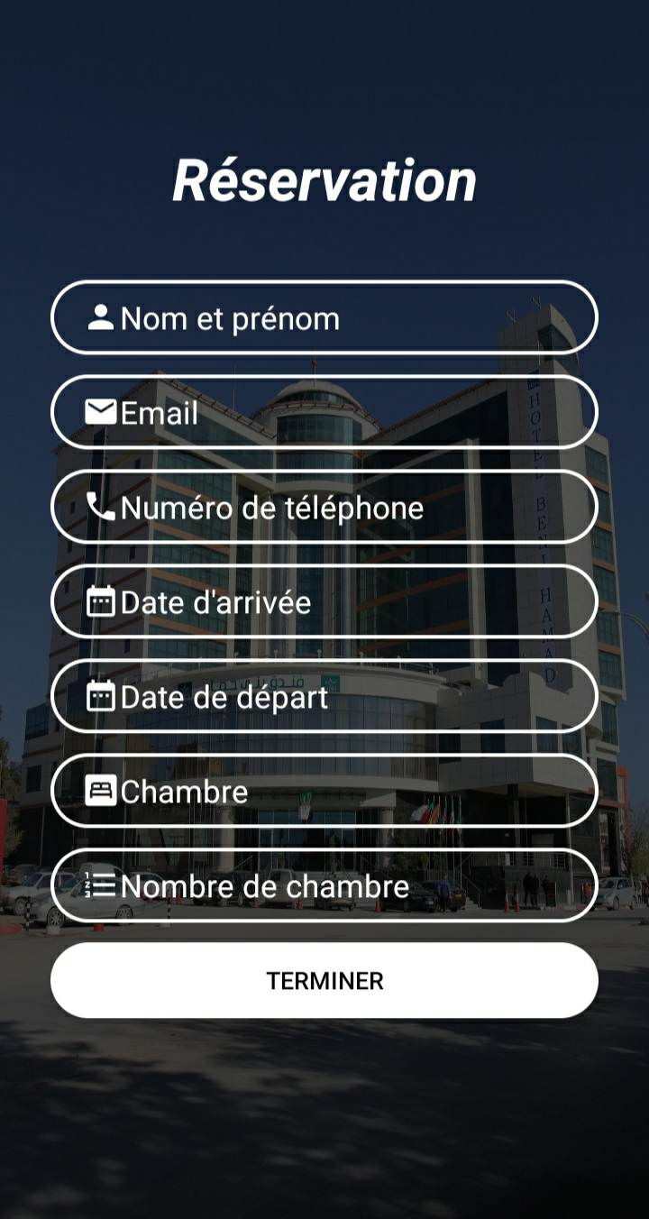

FIGURE 3.5 : Interface de réservation.

**3.5 Conclusion**

Dans ce dernier chapitre, nous avons expliqué certains des termes de programmation que nous avons pris pour créer notre application (Java, XML) et comme base de données FireBase, et nous sommes également passés à la définition d’Android Studio comme IDE et Le Kit de développement (SDK) d’Android, Et en fin, on conclut avec une présentation des différentes interfaces de notre application.

**Conclusion générale**

La conception et la mise en place de l’application de gestion des réservations hôtelières a fait l’objet de Notre sujet de graduation en fin de cursus en licence SI (Système Informatique) dans le but de développer une solution efficace et pratique pour l’hôtel BENI HAMAD, qui leur permette de gérer efficacement les réservations et efficacement et aider les utilisateurs à choisir ce qu’ils veulent d’une réservation via l’application.

Au cours de cette recherche, nous avons étudié toutes les exigences fonctionnelles et non fonctionnelles, ainsi que les spécifications de l’application, ainsi que les besoins des utilisateurs et toutes les informations dont ils ont besoin, telles que la gestion des chambres, les prix et les réservations.

Dans le deuxième chapitre, nous avons commencé à concevoir l’application basée sur le langage UML en identifiant tous les acteurs et en utilisant trois types de diagrammes UML (à savoir les diagrammes de cas d’utilisation, de classes et de séquences)

Enfin, la phase d’implémentation en détaillant les outils de développement utilisés sous Android studio et sous forme de base de données FireBase, suivi d’un aperçu des interfaces que comprend celle-ci.

Ce travail nous a permis d’acquérir de l’expérience dans le domaine de la conception et de nouvelles connaissances concernant la programmation et le développement de bases de données. Nous espérons que notre humble travail servira de source de motivation et d’outil d’aide et de documentation pour de futures applications.

**Bibliographie**

[1] <https://chat.openai.com/>

[2] Chantal Morley/Jean Hugues/Bernard Leblanc, UML2 pour l’analyse d’un système d’information. Dunod, 2006.